**Lampiran 1 Jadwal Penyusunan Skripsi**

**JADWAL PENYUSUNAN SKRIPSI**

|  |  |  |  |  |  |  |  |  |  |  |  |  |  |  |  |  |  |  |  |  |  |  |  |  |  |  |  |  |  |  |  |  |  |  |  |  |  |  |  |  |  |
| --- | --- | --- | --- | --- | --- | --- | --- | --- | --- | --- | --- | --- | --- | --- | --- | --- | --- | --- | --- | --- | --- | --- | --- | --- | --- | --- | --- | --- | --- | --- | --- | --- | --- | --- | --- | --- | --- | --- | --- | --- | --- |
| No | Kegiatan-Kegiatan | Ags 18 | | | | Sept 18 | | | | Okt 18 | | | | Nov 18 | | | | Des 18 | | | | Jan 19 | | | | Feb 19 | | | | Mar 19 | | | | Apr 19 | | | | Mei 19 | | | |
| 1 | 2 | 3 | 4 | 1 | 2 | 3 | 4 | 1 | 2 | 3 | 4 | 1 | 2 | 3 | 4 | 1 | 2 | 3 | 4 | 1 | 2 | 3 | 4 | 1 | 2 | 3 | 4 | 1 | 2 | 3 | 4 | 1 | 2 | 3 | 4 | 1 | 2 | 3 | 4 |
| 1 | Informasi Pembimbing |  |  |  |  |  |  |  |  |  |  |  |  |  |  |  |  |  |  |  |  |  |  |  |  |  |  |  |  |  |  |  |  |  |  |  |  |  |  |  |  |
| 2 | Proses bimbingan dan penyusunan proposal |  |  |  |  |  |  |  |  |  |  |  |  |  |  |  |  |  |  |  |  |  |  |  |  |  |  |  |  |  |  |  |  |  |  |  |  |  |  |  |  |
| 3 | Pengumpulan proposal ke panitia / pendaftaran seminar proposal |  |  |  |  |  |  |  |  |  |  |  |  |  |  |  |  |  |  |  |  |  |  |  |  |  |  |  |  |  |  |  |  |  |  |  |  |  |  |  |  |
| 4 | Seminar proposal |  |  |  |  |  |  |  |  |  |  |  |  |  |  |  |  |  |  |  |  |  |  |  |  |  |  |  |  |  |  |  |  |  |  |  |  |  |  |  |  |
| 5 | Revisi dan persetujuan proposal oleh penguji |  |  |  |  |  |  |  |  |  |  |  |  |  |  |  |  |  |  |  |  |  |  |  |  |  |  |  |  |  |  |  |  |  |  |  |  |  |  |  |  |
| 6 | Mengambil data/penelitian |  |  |  |  |  |  |  |  |  |  |  |  |  |  |  |  |  |  |  |  |  |  |  |  |  |  |  |  |  |  |  |  |  |  |  |  |  |  |  |  |
| 7 | Pendaftaran ujian skripsi |  |  |  |  |  |  |  |  |  |  |  |  |  |  |  |  |  |  |  |  |  |  |  |  |  |  |  |  |  |  |  |  |  |  |  |  |  |  |  |  |
| 8 | Pelaksanaan ujian skripsi |  |  |  |  |  |  |  |  |  |  |  |  |  |  |  |  |  |  |  |  |  |  |  |  |  |  |  |  |  |  |  |  |  |  |  |  |  |  |  |  |
| 9 | Revisi laporan skripsi |  |  |  |  |  |  |  |  |  |  |  |  |  |  |  |  |  |  |  |  |  |  |  |  |  |  |  |  |  |  |  |  |  |  |  |  |  |  |  |  |
| 10 | Penyerahan laporan skripsi |  |  |  |  |  |  |  |  |  |  |  |  |  |  |  |  |  |  |  |  |  |  |  |  |  |  |  |  |  |  |  |  |  |  |  |  |  |  |  |  |

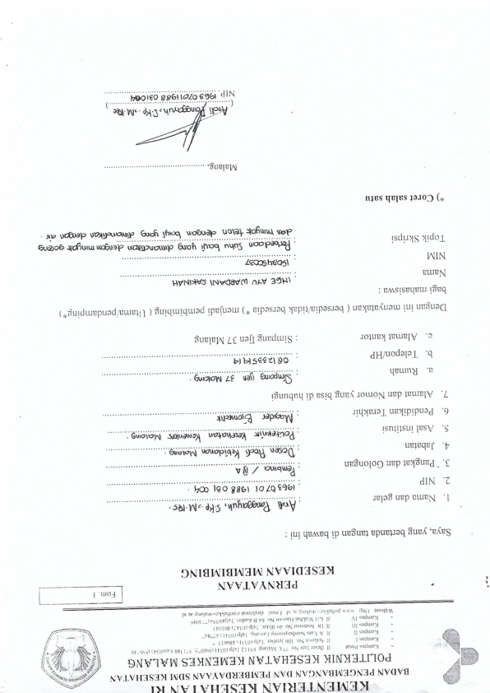**Lampiran 2 Surat Pernyataan Kesediaan Membimbing**

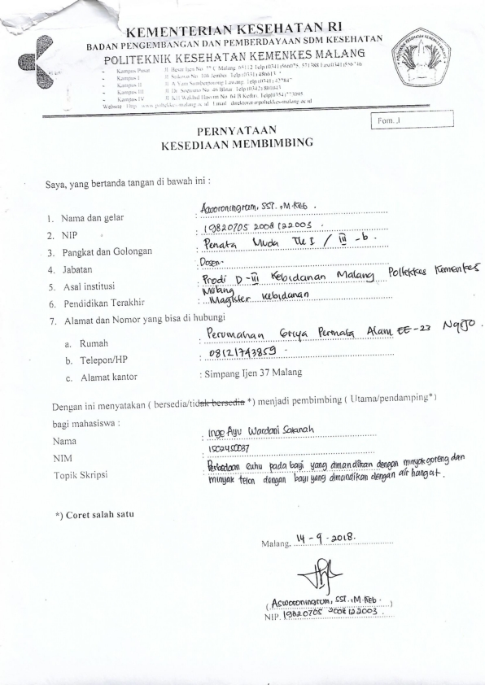

**Lampiran 3 Permohonan Menjadi Responden**

**PERMOHONAN MENJADI RESPONDEN**

**Kepada Yth,**

**Calon Responden Penelitian**

**Di Tempat**

Dengan Hormat

Sebagai persyaratan tugas akhir mahasiswa Sarjana Terapan Kebidanan dari Jurusan Kebidanan Politeknik Kesehatan Kemenkes Malang, saya akan melakukan penelitian “Perbedaan Efektivitas Antara Seka Minyak Kelapa Dan Minyak Telon Dengan Air Hangat dalam Mencegah Hipotermia pada Bayi Baru Lahir Di PMB Ririn Restati Ningrumningrum Bululawang”

Untuk maksud tersebut saya memerlukan data atau informasi yang nyata dan akurat dari saudara melalui tanya jawab (wawancara). Saudara berhak untuk berpartisipasi atau tidak dalam penelitian ini, namun penelitian ini sangat berdampak terhadap kemajuan dalam bidang kebidanan bila semua pihak ikut berpartisipasi. Bila saudari setuju terlibat dalam penelitian ini, mohon menandatangani lembar persetujuan menjadi responden yang telah disediakan dan mohon menjawab pertanyaan yang saya ajukan dengan sejujurnya.

Kesediaan dan perhatian saudara sangat saya harapkan dan atas partisipasinya saya ucapkan terimakasih.

Peneliti

Inge Ayu Wardani Sakinah

NIM. 1502450037

**Lampiran 4 Lembar Informed Consent**

**INFORMED CONSENT**

Saya yang bertanda tangan dibawah ini menyatakan bahwa saya telah mendapatkan penjelasan secara rinci dan telah mengerti mengenai penelitian yang akan dilakukan oleh Inge Ayu Wardani, mahasiswa Sarjana Terapan Kebidanan dari Jurusan Kebidanan Politeknik Kesehatan Kemenkes Malang yang berjudul **“Perbedaan Efektivitas Antara Seka Minyak Kelapa Dan Minyak Telon Dengan Air Hangat dalam Mencegah Hipotermia pada Bayi Baru Lahir Di PMB Ririn Restati Ningrum Bululawang”**

Saya yakin bahwa penelitian ini tidak menimbulkan kerugian apapun pada saya dan keluarga. Dan saya telah mempertimbangkan serta memutuskan untuk berpartisipasi dalam penelitian ini.

Malang, 2019

|  |  |
| --- | --- |
| Saksi  (……………………………………..) | Yang Memberi Persetujuan  (……………………………………..) |

|  |
| --- |
| Malang,………………………..2019  Mengetahui  Ketua Pelaksana Penelitian  (……………………………………..) |

**Lampiran 5 Lembar Penjelasan Subjek Penelitian**

**PENJELASAN SUBJEK PENELITIAN (PSP)**

1. Kami adalah mahasiswa Sarjana Terapan Kebidanan Jurusan Kebidanan Politeknik Kesehatan Kemenkes Malang dengan ini memintta anda untuk berpartisipasi dengan sukrela dalam penelitian yang berjudul “Perbedaan Efektivitas Antara Seka Minyak Kelapa Dan Minyak Telon Dengan Air Hangat dalam Mencegah Hipotermia pada Bayi Baru Lahir Di PMB Ririn Restati Ningrumningrum Bululawang”
2. Tujuan dari penelitian ini adalah mengetahui perbedaan efektivitas antara seka minyak kelapa dan minyak telon dengan air hangat dalam mencegah hipotermia pada bayi baru lahir di PMB Ririn Restati Ningrumningrum Bululawang.
3. Prosedur pengambilan data dengan cara wawancara langsung dengan orang tua responden untuk mendapatkan identitas responden dan juga riwayat obstetric Ibu responden. Observasi akan dilakukan untuk mengamati intervensi yang diberikan oleh petugas terhadap resonden, kemudian dilanjutkan dengan melakukan pengukuran suhu tubuh setelah 15 menit dan 30 menit diberikan perlakuan. Resiko yang mungkin timbul yaitu, iritasi kulit akibat alergi, namun anda tidak perlu khawatir karena kejadian ini sangat jarang terjadi. Bila ditemukan tanda-tanda alergi yang timbul, intervensi akan dihentikan. Proses ini mungkin menyebabkan ketidaknyamanan berupa tersita nya waktu saudara, tetapi anda akan mendapatkan informasi terkini tentang kondisi bayi anda setelah dilakukan asuhan dan akan diberikan kompensasi berupa souvenir.
4. Keuntungan yang anda peroleh dalam keikutsertaan anda dalam penelitian ini secara lngsung tidak ada, tetapi manfaatnya akan dinikmati oleh pasien berikutnya setelah adanya rekomendasi dari hasil penelitian ini.
5. Seandainya anda tidak menyetujui cara ini anda boleh tidak mengikuti penelitian ini sama sekali, untuk itu anda tidak dikenakan sangsi apapun.
6. Nama dan jati diri anda akan tetap dirahasiakan.
7. Nama : Inge Ayu Wardani

No. telepon : 081253662114

Peneliti

Inge Ayu Wardani S.

**Lampiran 6 Lembar Identitas Responden**

**Identitas Responden**

1. **Identitas Responden**
2. Kode Responden :
3. Tanggal Lahir/jam :
4. Jenis Kelamin :
5. Nama Ibu/Suami :
6. Usia :
7. Alamat :
8. **Riwayat Obstetrik Ibu**

**Lampiran 7 Lembar Pemeriksaan Fisik Bayi Baru Lahir**

**PEMERIKSAAN FISIK BBL**

Kode Responden : Tanggal Lahir :

|  |  |  |
| --- | --- | --- |
| **No** | **Pemeriksaan** | **Hasil Pemeriksaan** |
| 1. | Postur, tonus, aktivitas bayi |  |
| 2. | Kulit bayi |  |
| 3. | Pernafasan, tarikan dinding dada |  |
| 4. | Detak jantung |  |
| 5. | Suhu axila |  |
| 6. | Kepala |  |
| 7. | Mata |  |
| 8. | Bagian dalam mulut |  |
| 9. | Perut |  |
| 10. | Tali pusat |  |
| 11. | Punggung dan tulang belakang |  |
| 12. | Lubang anus dan alat kelamin |  |
| 13. | Berat bayi |  |
| 14. | Panjang bayi, lingkar kepala, lingkar dada |  |
| 15. | Lihat tanda bahaya |  |
|  | Kesimpulan |  |

**Lampiran 8 SOP Memandikan Bayi dengan Air Hangat**

**SOP MEMANDIKAN BAYI DENGAN AIR HANGAT**

|  |  |
| --- | --- |
| Pengertian | Kegiatan memandikan bayi dengan campuran air panas dan air dingin sampai mendapatkan kondisi air yang hangat yaitu dengan suhu 37-38°C. |
| Tujuan | 1. Membersihkan tubuh bayi 2. Memberikan rasa nyaman 3. Mencegah infeksi |
| Prosedur | Persiapan pasien  1. Beritahu pasien/keluarga tentang tindakan yang akan dilakukan |
|  | Persiapan Alat-alat  1. Handuk mandi 2. Sabun mandi khusus bayi 3. Perlengkapan pakaian bayi 4. Sisir rambut bayi 5. Waslap 1 buah 6. Kasa steril dalam tempatnya 7. Bak mandi bayi berisi air hangat 8. Sarung tangan |
| Pelaksanaan | 1. Mempersiapkan peralatan mandi, bentangkan handuk di atas meja 2. Mengatur pakaian ganti untuk bayi sedekat mungkin 3. Melepaskan pakaian bayi 4. Mmbersihkan daerah pantat dari sisa faeces (bila ada faeces) 5. Melakukan penyabunan menggunakan waslap dengan urutan : kepala, telinga, leher, dada, perut, lengan, ketiak, punggung, pantat dan kaki. terakhir genetital 6. Memasukkan bayi kedalam bak mandi dengan perasat garpu. Perhatikan telinga bayi saat membilas 7. Mengeringkan bayi dengan handuk lembut 8. Meletakkan bayi pada pakaian yang sudah disiapkan 9. Melakukan perawatan tali pusat, menutup dengan kassa steril. 10. Mengenakan popok dan pakaian bayi 11. Menyisir rambut 12. Meletakkan bayi pada posisi semula 13. Membereskan dan kembalikan alat-alat pada tempatnya |

**Lampiran 9 SOP Menyeka dengan Campuran Minyak Kelapa dan Minyak Telon**

**SOP**

**MENYEKA DENGAN CAMPURAN MINYAK KELAPA**

**DAN MINYAK TELON**

|  |  |
| --- | --- |
| **Pengertian** | Kegiatan menyeka seluruh tubuh bayi kecuali wajah dengan menggunakan kasa atau waslap yang telah dilumuri minyak kelapa dan minyak telon |
| **Tujuan** | Membersihkan tubuh bayiMemberi kehangatanMembuat rasa nyaman pada bayi |
| **Persiapan** | Persiapan pasien Beritahu pasien/keluarga tentang tindakan yang akan dilakukan |
|  | **Persiapan alat**   1. Perlengkapan pakaian bayi 2. Sisir rambut bayi 3. Kasa 3 buah 4. Kasa steril dalam tempatnya 5. Mangkuk kecil/ kom 6. Campuran minyak kelapa dan minyak telon 7. Sarung tangan |
| **Pelaksanaan** | 1. Atur pakaian ganti untuk bayi sedekat mungkin 2. Tanggalkan pakaian bayi 3. Bersihkan daerah pantat dari sisa faeces 4. Celupkan kasa ke dalam mangkuk yang berisi campuran minyak kelapa dan minyak telon, lalu peras. 5. Usapkan ke seluruh badan bayi dengan urutan : kepala, telinga, leher, dada, perut, lengan, ketiak, punggung, pantat dan kaki. 6. Lakukan perawatan tali pusat 7. Pakaikan kembali baju bayi. |

**Lampiran 10 Surat Pengantar Izin Penelitian**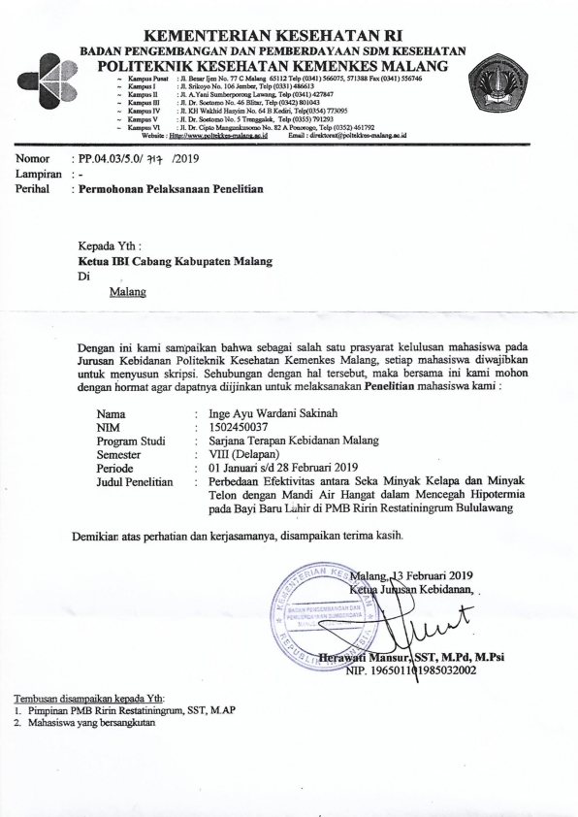

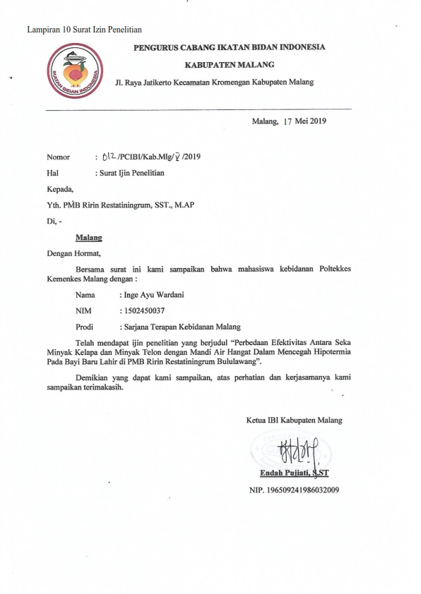**Lampiran 11 Surat Izin Penelitian**

**Lampiran 12 Surat Keterangan Telah Melaksanakan Penelitian**

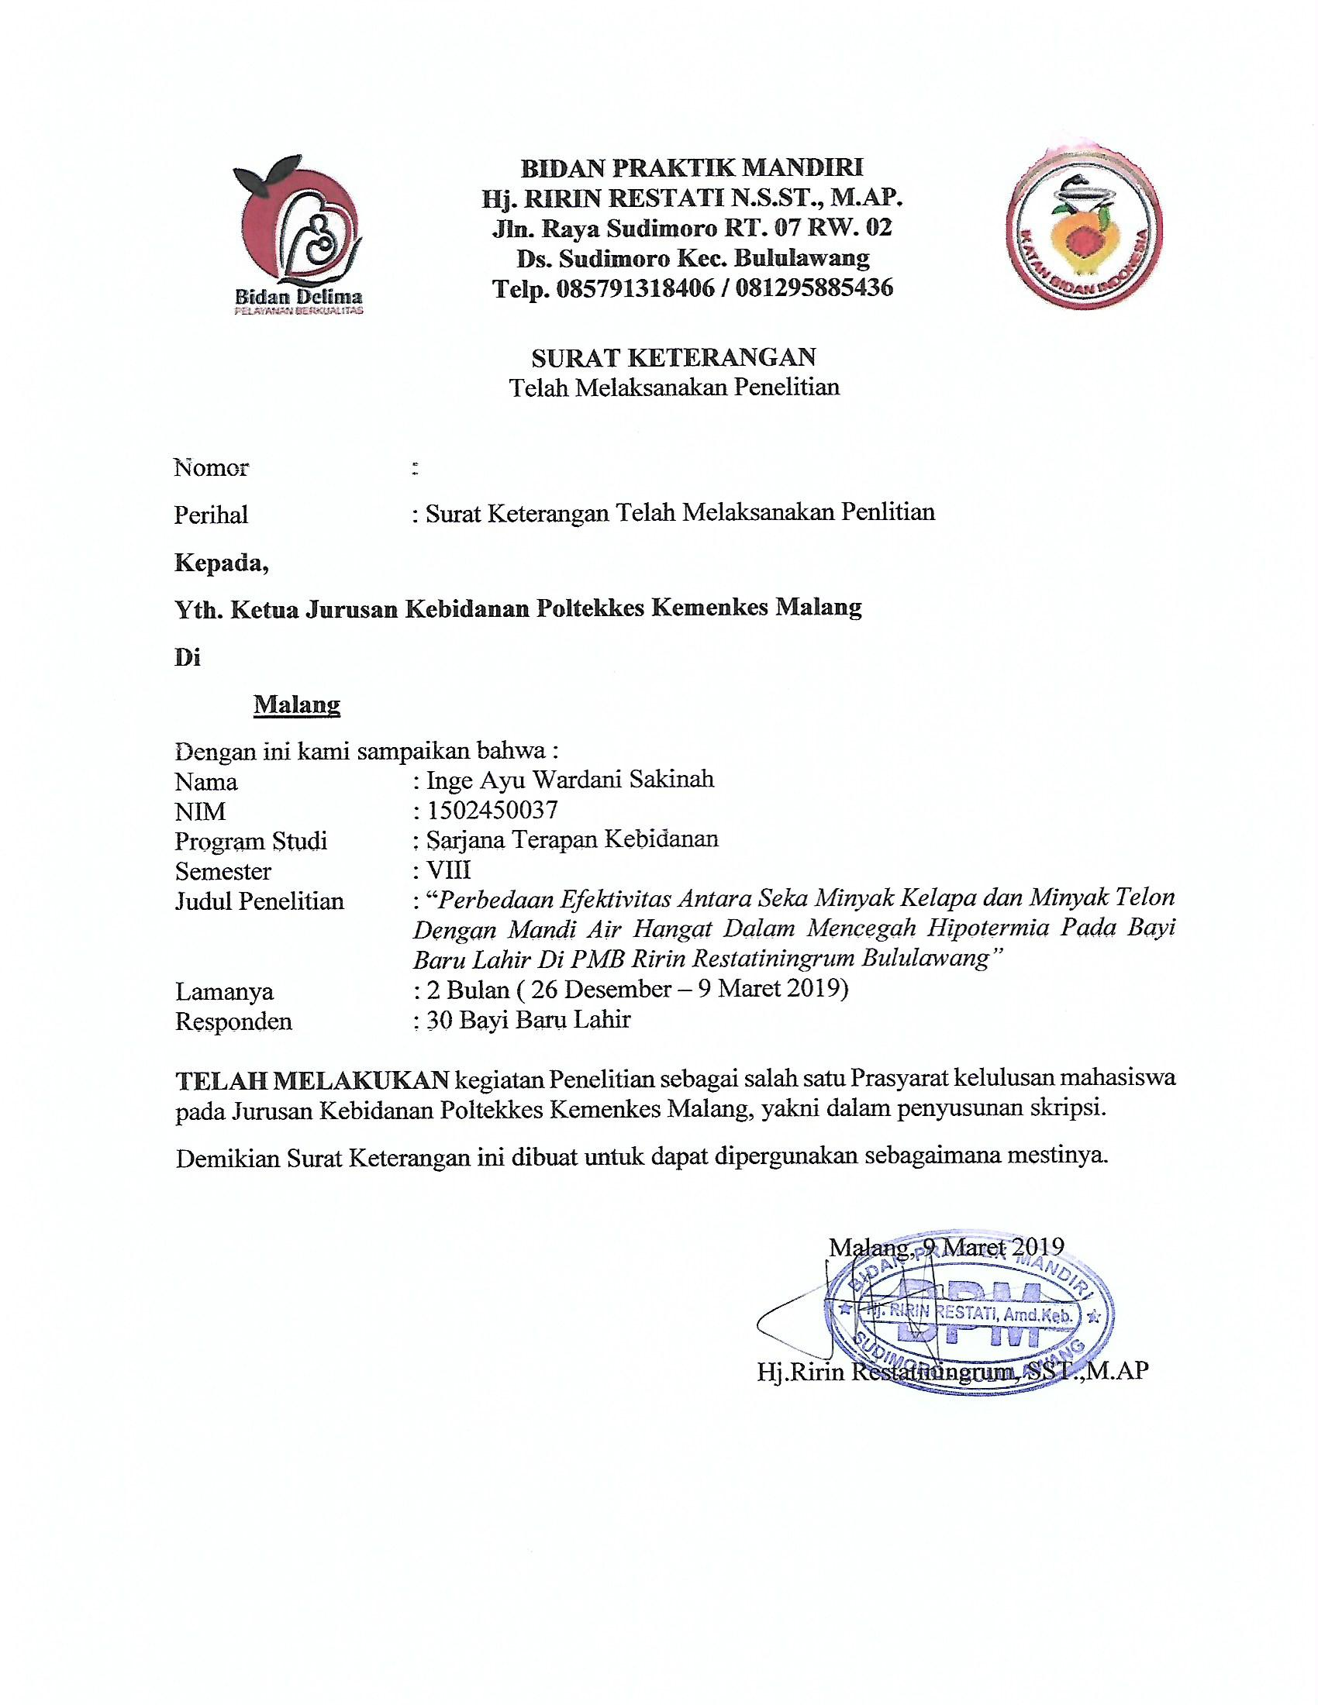

**Lampiran 13 Sertifikat Etik**

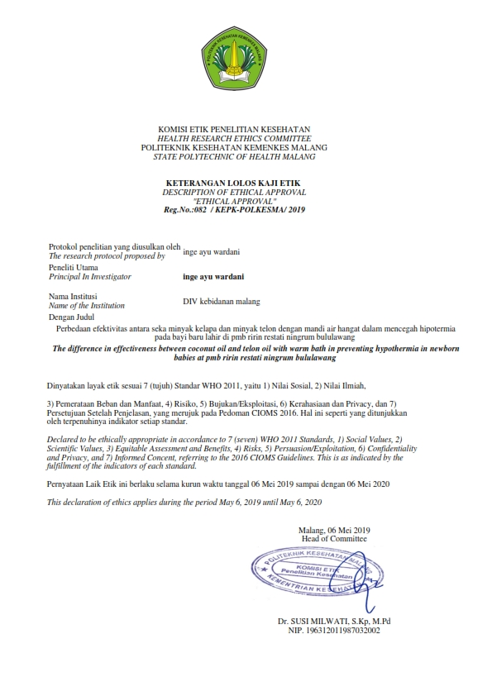

**Lampiran 13 *Master Sheet***

**MASTER SHEET**

**PERBEDAAN EFEKTIVITAS ANTARA SEKA MINYAK KELAPA DAN MINYAK TELON DENGAN MANDI AIR HANGAT DALAM MENCEGAH HIPOTERMIA PADA BAYI BARU LAHIR DI PMB RIRIN RESTATI NINGRUMNINGRUM BULULAWANG**

|  |  |  |  |  |  |  |  |  |  |  |  |  |  |  |  |  |  |  |  |
| --- | --- | --- | --- | --- | --- | --- | --- | --- | --- | --- | --- | --- | --- | --- | --- | --- | --- | --- | --- |
| NO | NO RESPONDEN | BB | SUHU TUBUH SEKA MINYAK KELAPA + MINYAK TELON | | | | | | selisih | NO | NO RESPONDEN | SUHU TUBUH MANDI AIR HANGAT | | | | | | | selisih |
| suhu saat lahir | Pre | post | | | RATA-RATA POST | BB | suhu saat lahir | pre | post | | | RATA-RATA POST |
|
| 1 | 1 | 2600 | 36.3 | 36.8 | 36.6 | 36.8 | 37 | 36.80 | 0 | 16 | 2 | 2800 | **36.3** | 37 | 36.5 | 36.6 | 36.5 | 36.53 | -0.47 |
| 2 | 3 | 3100 | 36.4 | 36.9 | 36.7 | 36.7 | 36.9 | 36.70 | -0.13 | 17 | 4 | 3000 | **36.2** | 37.1 | 36.3 | 36.5 | 36.7 | 36.50 | -0.6 |
| 3 | 5 | 2600 | 36.7 | 36.9 | 36.8 | 36.9 | 36.9 | 36.80 | -0.03 | 18 | 6 | 2500 | **36.4** | 36.8 | 36.5 | 36.6 | 36.6 | 36.57 | -0.23 |
| 4 | 7 | 2500 | 36.5 | 36.8 | 36.6 | 36.4 | 36.6 | 36.60 | -0.27 | 19 | 8 | 2500 | **36.4** | 36.7 | 36.5 | 36.7 | 36.6 | 36.60 | **-0.1** |
| 5 | 9 | 3500 | 36.3 | 37 | 36.8 | 36.7 | 37 | 36.80 | -0.17 | 20 | 10 | 3450 | **36.4** | 36.4 | 36.4 | 36.7 | 36.8 | 36.63 | 0.23 |
| 6 | 11 | 3600 | 36.4 | 36.6 | 36.6 | 36.9 | 37.1 | 36.87 | 0.27 | 21 | 12 | 2900 | **36.3** | 36.3 | 36.4 | 36.8 | 36.7 | 36.63 | 0.33 |
| 7 | 13 | 3600 | 36.5 | 36.5 | 36.7 | 36.8 | 37 | 36.83 | 0.33 | 22 | 14 | 2900 | 36.5 | 36.9 | 36.5 | 36.7 | 36.7 | 36.63 | -0.27 |
| 8 | 15 | 3000 | 36.7 | 36.8 | 36.6 | 36.7 | 36.9 | 36.73 | -0.07 | 23 | 16 | 2900 | **36.2** | 36.9 | 36.7 | 36.7 | 36.8 | 36.73 | -0.17 |
| 9 | 17 | 3000 | 36.3 | 36.7 | 36.5 | 36.6 | 36.8 | 36.63 | -0.07 | 24 | 18 | 3100 | **36.3** | 37 | 36.8 | 36.7 | 36.7 | 36.73 | -0.27 |
| 10 | 19 | 2600 | 36.2 | 36.4 | 36.5 | 36.8 | 36.6 | 36.63 | 0.23 | 25 | 20 | 3200 | 36.6 | 37.1 | 36.5 | 36.8 | 36.7 | 36.67 | -0.43 |
| 11 | 21 | 2800 | 36.2 | 36.5 | 36.4 | 36.5 | 36.5 | 36.47 | -0.03 | 26 | 22 | 3100 | **36.4** | 36.8 | 36.6 | 36.8 | 36.8 | 36.73 | -0.07 |
| 12 | 23 | 2900 | 36.2 | 36.5 | 36.4 | 36.8 | 36.8 | 36.67 | 0.17 | 27 | 24 | 2500 | 36.5 | 36.5 | 36.3 | 36.5 | 36.6 | 36.47 | -0.03 |
| 13 | 25 | 2800 | 36.5 | 36.8 | 36.5 | 36.7 | 36.9 | 36.70 | -0.1 | 28 | 26 | 3500 | 36.6 | 36.6 | 36.7 | 36.9 | 36.9 | 36.83 | 0.23 |
| 14 | 27 | 3500 | 36.3 | 37 | 36.5 | 36.9 | 36.9 | 36.77 | -0.23 | 29 | 28 | 3000 | 36.6 | 36.8 | 36.6 | 36.8 | 36.8 | 36.73 | -0.07 |
| 15 | 29 | 3000 | 36.5 | 37 | 36.7 | 36.6 | 37 | 36.77 | -0.23 | 30 | 30 | 2900 | 36.6 | 36.6 | 36.3 | 36.6 | 36.6 | 36.50 | -0.1 |
| RATA-RATA | | | | 36.75 | 36.59 | 36.72 | 36.86 |  | | RATA-RATA | | | | 36.77 | 36.51 | 36.69 | 36.70 |  | |

**Lampiran 15 Lembar Konsultasi**

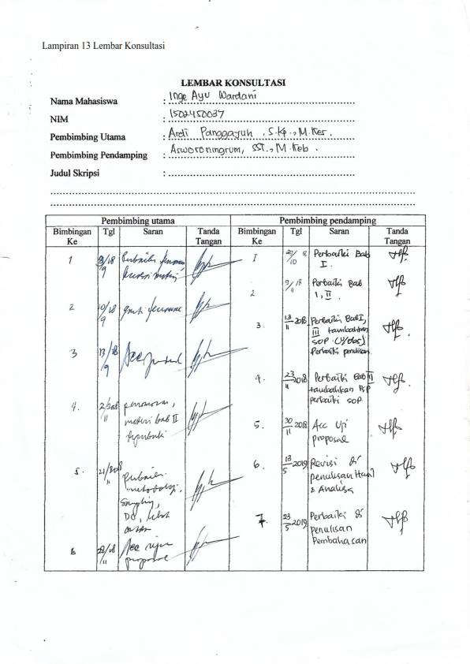

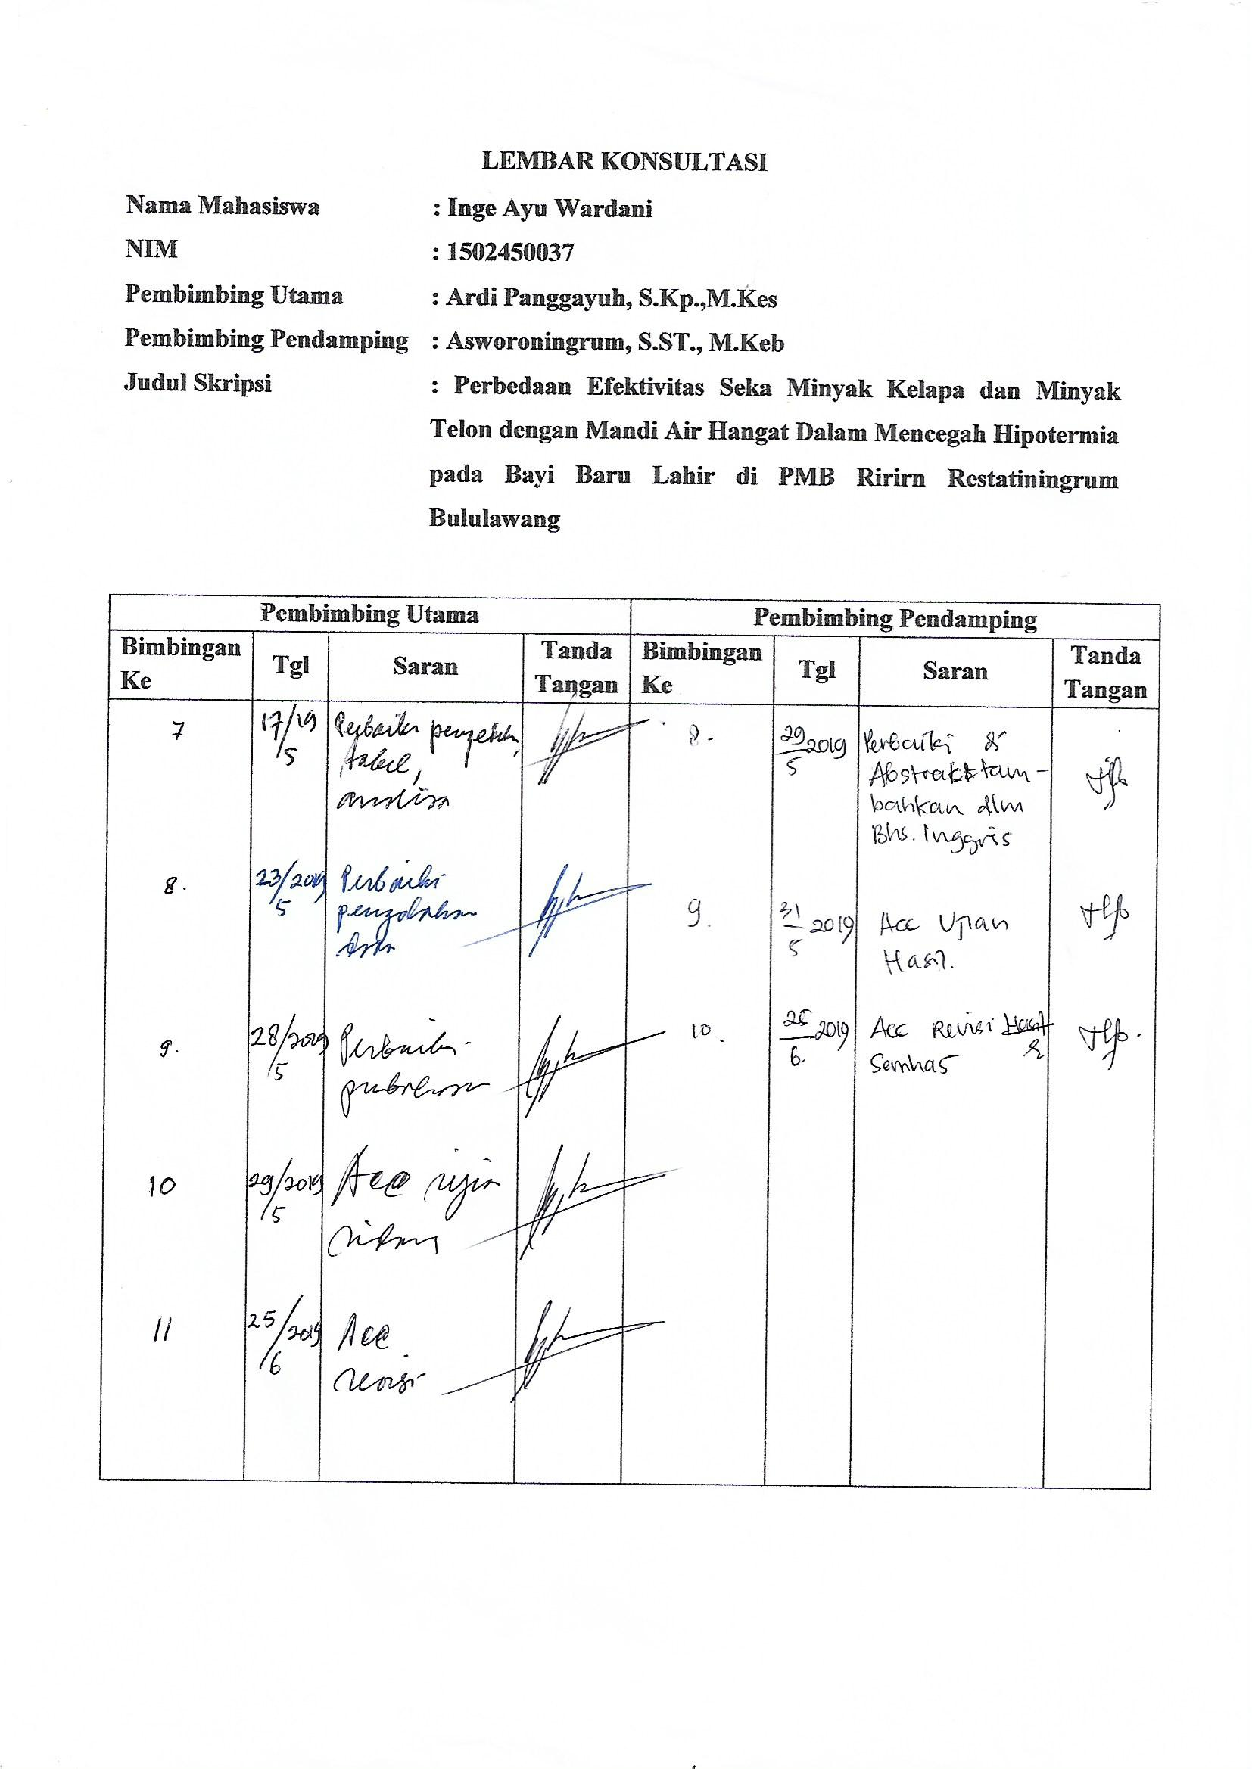

**Lampiran 16 Hasil Pengolahan Data**

**Uji Normalitas**

|  |  |  |  |  |  |  |  |  |
| --- | --- | --- | --- | --- | --- | --- | --- | --- |
| **Tests of Normality** | | | | | | | | |
|  | Kelompok | Kolmogorov-Smirnova | | | Shapiro-Wilk | | | |
|  | Statistic | Df | Sig. | Statistic | df | Sig. |
| klp1 | OA1 | .190 | 15 | .150 | .914 | 15 | .158 |
| OA2 | .152 | 15 | .200* | .960 | 15 | .697 |
| *. This is a lower bound of the true significance. | | | | | | | | |
| a. Lilliefors Significance Correction | | | | | | | | |

**Uji Independent T Test.**

|  |  |  |  |  |  |
| --- | --- | --- | --- | --- | --- |
| **Group Statistics** | | | | | |
|  | Kelompok | N | Mean | Std. Deviation | Std. Error Mean |
| klp1 | OA1 | 15 | -.0222 | .18968 | .04898 |
| OA2 | 15 | -.1333 | .26367 | .06808 |

|  |  |  |  |  |  |  |  |  |  |  |  |
| --- | --- | --- | --- | --- | --- | --- | --- | --- | --- | --- | --- |
| **Independent Sampels Test** | | | | | | | | | | | |
|  | | Levene's Test for Equality of Variances | | t-test for Equality of Means | | | | | | | |
| F | Sig. | t | df | Sig. (2-tailed) | Mean Difference | Std. Error Difference | 95% Confidence Interval of the Difference | |
| Lower | Upper |
| klp1 | Equal variances assumed | 1.031 | .319 | 1.325 | 28 | .196 | .11111 | .08387 | -.06068 | .28290 |
| Equal variances not assumed |  |  | 1.325 | 25.429 | .197 | .11111 | .08387 | -.06147 | .28369 |